Scenariusz 8 - Ćwiczenia wymowy głoski „r”
Ćwiczenia oddechowe
- „Mecz ping-ponga”. Przygotowujemy pole do gry. Na brzegu stołu układamy klocki – aby zapobiec spadaniu piłki. Dzieci stają po różnych stronach stołu. Dmuchają tak, aby przetoczyć piłkę na stronę przeciwnika
- „Grzybobranie”. Wytnij grzybki i za pomocą słomki włóż do odpowiednich koszy.
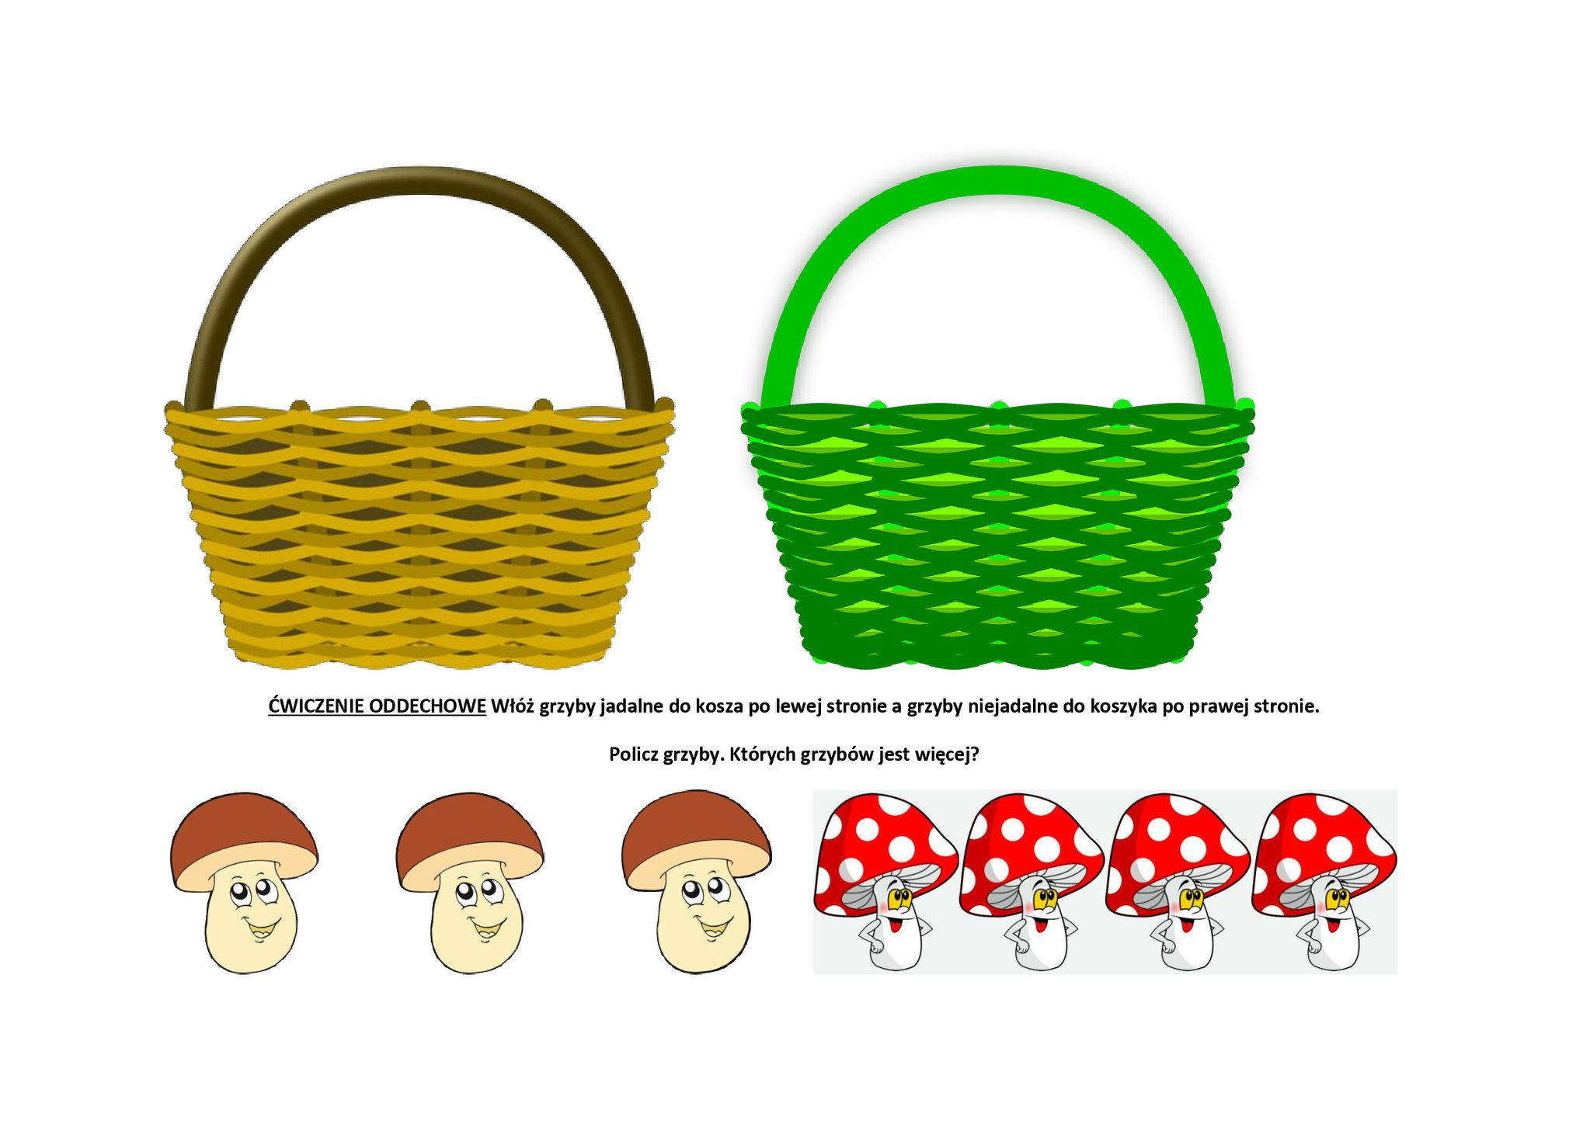
Ćwiczenia artykulacyjne
- „Pomocne samochody”. Dzieci biegają, naśladują odgłosy pojazdów:
- samochód policyjny: e – o
- karetka pogotowia: i – u
- straż pożarna: e – u
- pomoc drogowa: i – o
- „Wycieraczki samochodowe”. Przesuwamy czubek języka po górnej wardze w lewo i w prawo. Potem to samo robimy po górnych zębach a następnie po dziąsłach.
Ćwiczenia wymowy głoski „r”
- Powtórz zdania.
- Strażak niesie drabinę .
- Na drodze leży drut.
- Siostra kupiła truskawki.
- Bronek zapomniał adresu.
- W pralce jest brudne ubranie.
- Krawiec prasuje ubranie.
- Krysia gra na trąbce.
- Koło bramy chodzi kruk.
- W ogrodzie leżą grabie.

- Nazwij obrazki
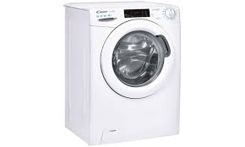

prezent papryka pralka
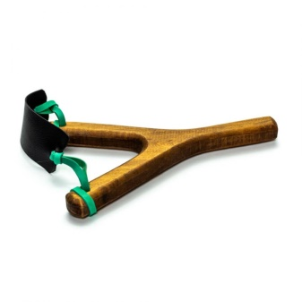

prostokąt prosiaczek proca

Karta pracy

